Gâteau aux pommes de Mme Leblanc
Gâteaux · 4 personnes
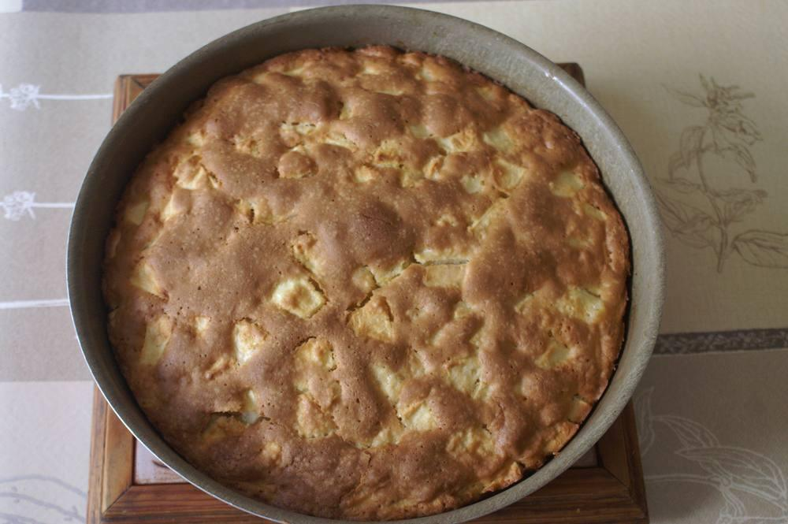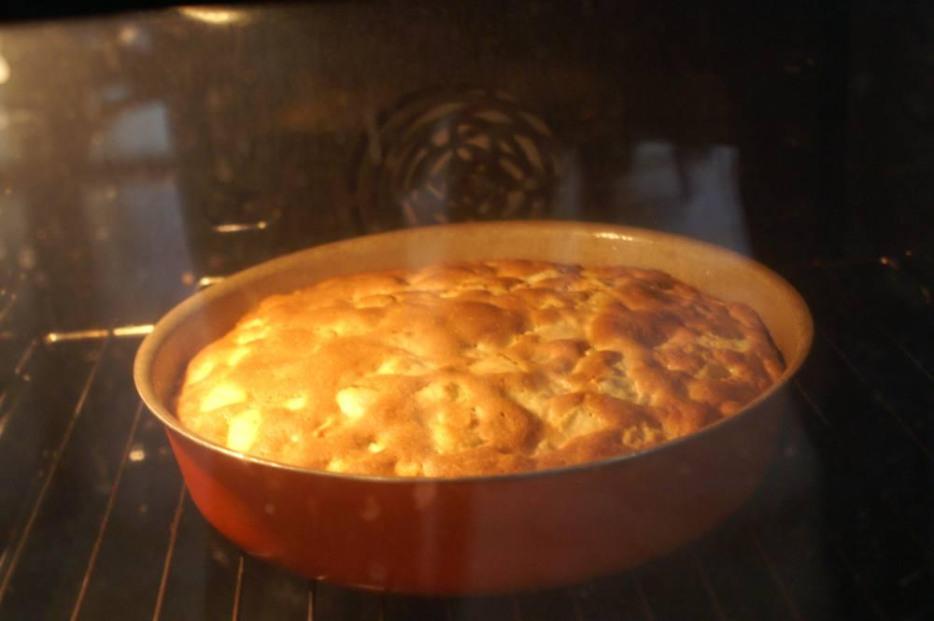

Ingrédients
- 125 g de sucre en poudre
- 125 g de farine
- 50 g de beurre
- 3 œufs
- 500 g de pommes
- 1 sachet de levure chimique
- 1 paquet de sucre vanillé
- 1 petit verre de rhum

Préparation
1. Éplucher les pommes, les laisser en attente dans l’eau pour qu’elles ne noircissent pas.
2. Battre les œufs avec le sucre jusqu’au blanchiment, puis ajouter le sucre vanillé.
3. Incorporer le beurre fondu, puis la farine et la levure et mélanger au batteur pour obtenir une pâte homogène, incorporer le rhum.
4. Couper les pommes en petits cubes et les incorporer à la pâte.
5. Verser la préparation dans un moule beurré généreusement.
6. Allumer le four entre-temps sur chaleur tournante à 145°.
7. Mettre au four sur le 2e échelon et faire cuire pendant 40’ ; pour finir, augmenter la température à 160° pendant 15’ en surveillant.
8. Laisser refroidir dans le moule avant de démouler.

Notes
– Variante : faire cuire au préalable à la poêle les pommes, épluchées et coupées, dans du beurre pour les faire caraméliser.

